**Tổng quan về Game 2**

**1, Tổng quan về cấu trúc file**

- File chứa game nằm trong mục ./cnpm-project/game2

- File gồm có :

* folder src chứa các image, gameObject và các Scene của game
* các file html, css, js hỗ trợ được bố trí nằm ở ngay ngoài của folder game2

- Chi tiết về folder src:

* *Assets* : chứa ảnh và âm thanh được sử dụng trong game
* *gameObject* : chứa các file js chứa các chức năng cần thiết của game
* *Scene* : chứa các scene của game

**2, Chi tiết về từng folder:**

* *Assets* : chứa ảnh và âm thanh được sử dụng trong game
* *gameObject*:
* *Focus.js* : chức năng focus các thành phần input
* *Language.js*: chức năng chuyển ngôn ngữ TA->TV tùy vào lựa chọn người dùng
* *Location.js:* Thiết lập vị trí của các hộp táo khi số hộp táo nhập vào là random
* *Random.js:* chọn số hộp táo là ngẫu nhiên

**3, Cấu trúc Game:**

Game gồm có 6 màn chơi. Tuy nhiên có một số màn lặp lại của nhau nên có thể tận dụng để tránh duplicate code

* *Scene1.js*: Gồm có 2 giai đoạn là :
* *DragAndDrop*: chỉnh cho số táo vào đúng vị trí khay trống
* *AnswerQuestion*:
* *MoveBall*:
* *Scene2.js* và *Scene4.js* : gồm có AnswerQuestion and Moveball

**4, Giải thích một số biến sử dụng trong game**

1. Chức năng Check Answer được trong file answer.js. Trong đó:

* *hien* : hiện thị tất cả các khay táo rõ nét
* *hintRedBorder:* hiển thị các khay táo đỏ chỉ dẫn người chơi
* *readyPlayGame:* khi chọn start ở màn hình bắt đầu màn chơi thì màn chơi mới được bắt đầu
* *chuyenman :* begin = 0

sai - > = -2

kết thúc màn chơi : = -1 -> reset lại màn chơi

= 1 ->chuyển sang màn chơi tiếp

* *sohop:* chứa số hộp đang hiển thị trên màn hình

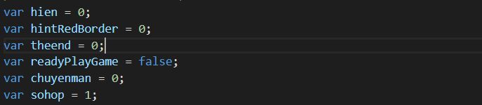

2. Scene1.js

* *initPosX* + *initPosY* : chứa vị trí của các ô trống trong khay
* *apple* : mảng chứa các quả táo
* *rect*: tạo hiệu ứng hiển thị gợi ý thả táo
* *ball*: chứa các quả bóng hiển thị vị trí màn chơi
* *full* : đếm số lượng quả táo đã được đặt vào trong khay

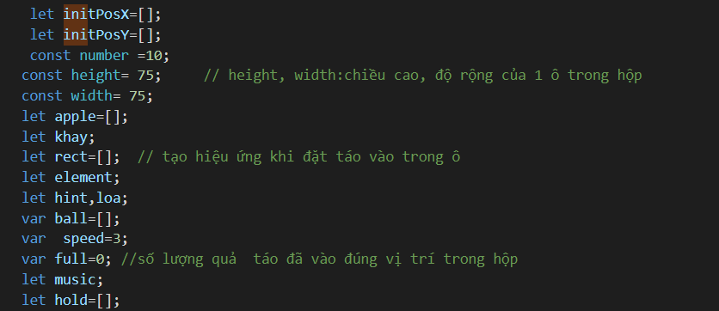

3. Scene2.js

* *taoborder*: mảng chứa các quả táo đỏ hiển thị
* *taomo*: chứa các quả táo đang đặt ở chế độ mờ
* *appleLocation*: vị trí của các khay táo
* *scene:* lưu màn đang chơi

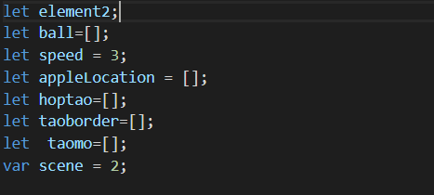

4. Scene4.js : tương tự màn 2